북극의 기억층
Layers of Arctic Memory
1984–2024 북극 해빙 연령 구조를 기록한 3D 데이터 시각화
출품 부문 | 데이터 아트 | 작품 형식 | 영상 · MP4
팀명 | ________________ | 대표자명 | ________________

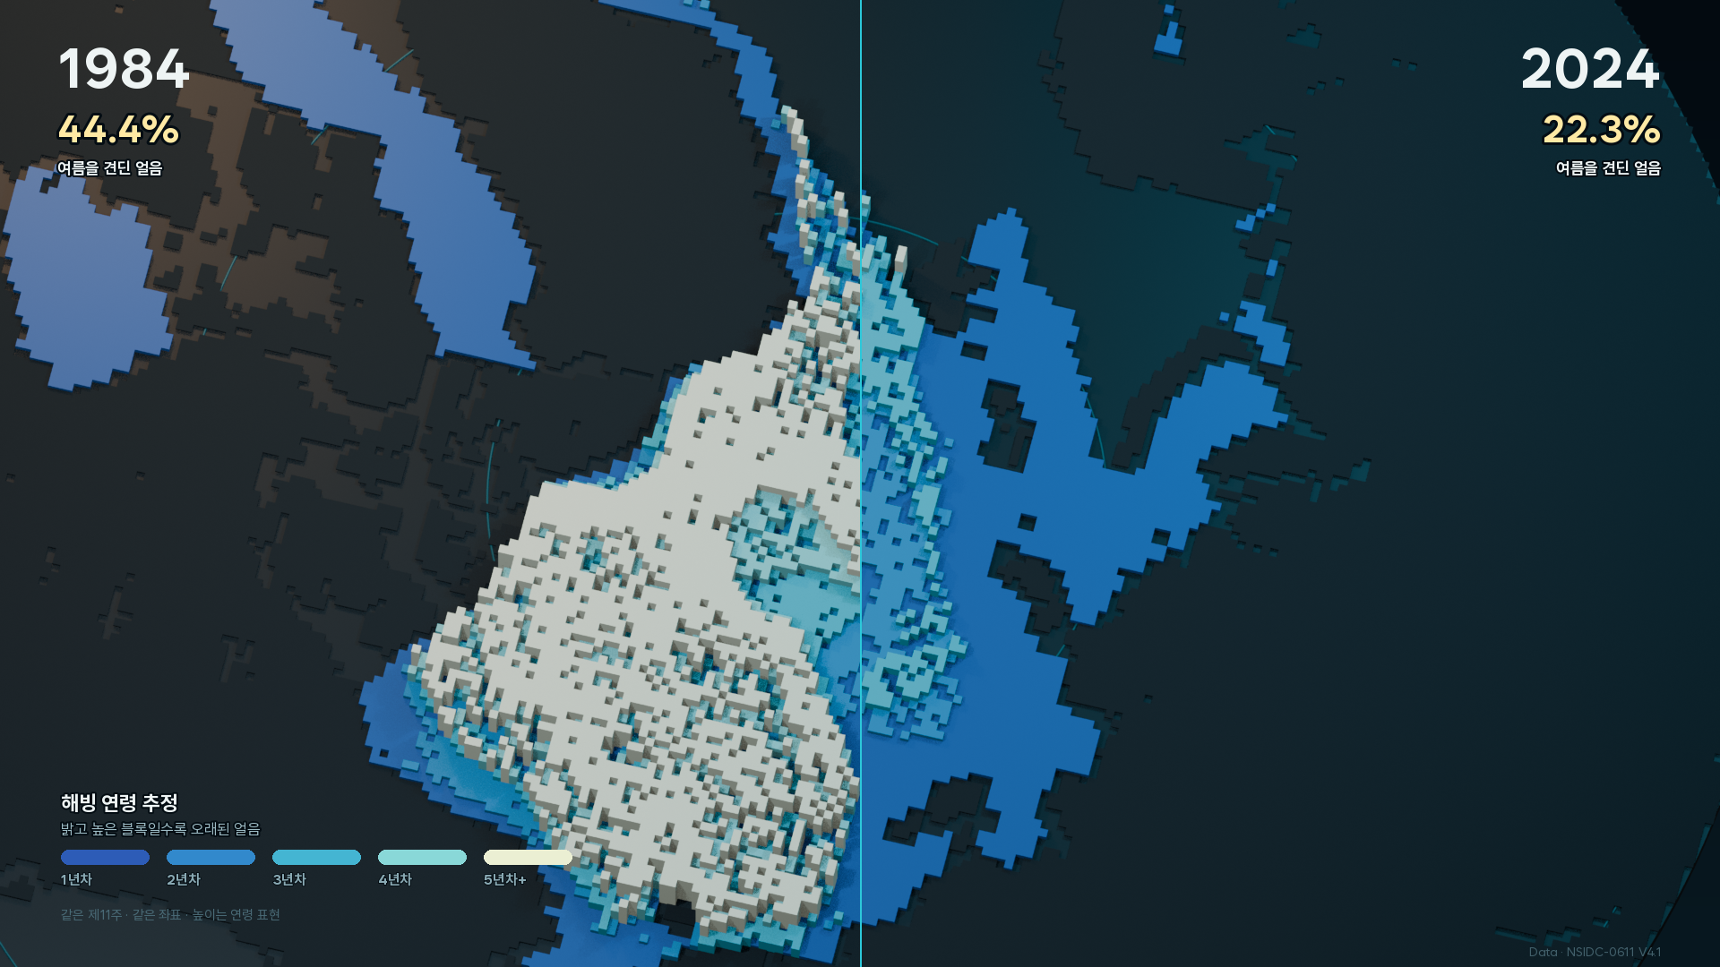
그림 1. 같은 제11주, 같은 좌표에서 비교한 1984년과 2024년의 해빙 연령 구조
핵심 메시지 | 겨울은 얼음의 넓이를 되돌릴 수 있지만, 사라진 얼음의 나이까지 한 번에 되돌리지는 못한다.

1. 작품 개요
《북극의 기억층》은 1984년부터 2024년까지 북극 해빙의 연령 구조를 색·높이·시간으로 변환한 44.5초 데이터 시각화 영상이다. 해빙의 바깥 경계보다 같은 범위 안에서 여러 해 살아남은 얼음이 어떻게 사라지는지 보여준다.

2. 활용 데이터
NASA Earthdata에서 제공하는 NSIDC의 EASE-Grid Sea Ice Age, Version 4.1(NSIDC-0611)을 활용했다. 해빙 이동 벡터로 얼음 입자를 주 단위로 추적해 격자별 최고 연령을 기록한 자료다.
- 분석 기간: 1984–2024년, 총 41개 연도
- 비교 시점: 각 연도의 제11주
- 연령 범주: 1년차, 2년차, 3년차, 4년차, 5년차 이상
- 핵심 지표: 2년차 이상 격자 수 ÷ 전체 해빙 격자 수
데이터 출처: Tschudi et al., EASE-Grid Sea Ice Age, Version 4.1, NASA NSIDC DAAC, https://doi.org/10.5067/UTAV7490FEPB

3. 작품 기획 의도
북극 해빙은 겨울마다 다시 넓어지지만 과거와 같은 상태로 회복되었다고 단정할 수는 없다. 새로 언 얼음과 여러 번의 여름을 견딘 얼음은 물리적 성질과 지속성이 다르기 때문이다. 따라서 ‘얼음이 얼마나 넓은가’보다 ‘얼마나 오래 살아남았는가’를 보여주는 것을 출발점으로 삼았다.

4. 데이터 처리 및 표현 방법
- 원본 격자에서 육지·바다·결측값을 분리하고 해빙 연령을 다섯 범주로 재분류했다.
- 색은 짙은 청색에서 밝은 청백색으로 이어지며, 밝고 높은 블록일수록 오래된 얼음이다.
- 블록 높이는 실제 두께가 아니라 연령 범주를 구별하기 위한 정규화된 시각 표현이다.
- 연도 사이에는 다섯 중간 3D 상태와 8단계 시간 보간을 사용해 60fps로 출력했다.
- 도입부는 북극 원형 지도에서 1984년으로 확대되며, 마지막은 같은 좌표의 1984년과 2024년을 나눠 비교한다.

5. 데이터에서 발견한 변화
지표 | 1984년 | 2024년 | 변화
전체 해빙 범위 | 약 1,067만 km² | 약 1,083만 km² | 약 1.5% 증가
2년차 이상 해빙 비율 | 44.4% | 22.3% | 22.1%p 감소
5년차 이상 해빙 격자 | 15,054개 | 1,103개 | 약 92.7% 감소
주: 화면 지도는 렌더링을 위해 3칸마다 표본화했으나, 위 수치는 표본화하지 않은 원본 전체 격자로 계산했다.
두 해의 제11주 전체 해빙 범위는 비슷하지만, 그 내부의 시간 구조는 크게 달랐다. 2024년에는 1984년보다 1년차 얼음의 비중이 커졌고, 오래된 얼음은 훨씬 적게 남았다. 작품은 면적만으로는 드러나지 않는 이 대비를 시각적 서사의 중심으로 삼는다.

6. 전달하고자 하는 환경·생태 메시지
해빙은 북극 생물이 이용하는 서식 공간이자 바다와 대기 사이에서 열과 수분이 교환되는 경계다. 오래된 얼음의 감소는 특정 생물종의 변화를 하나의 원인으로 단정하기 위한 장면이 아니라, 북극 생태계가 의존하는 물리적 환경의 구조가 과거와 달라지고 있음을 보여주는 신호다.

7. 과학적 표현 범위와 한계
- 해빙 연령은 실제 두께와 동일한 값이 아니다.
- 연도 사이의 부드러운 움직임은 시각적 보간이며 관측값이나 예측값이 아니다.
- 바다에 떠 있는 해빙의 감소를 해수면 상승량으로 환산하지 않았다.
- 특정 생물종 변화가 오직 해빙 연령 감소 때문에 발생한다고 주장하지 않는다.

8. Q12 제출용 설명문
아래 문단은 온라인 제출 양식의 Q12 항목에 그대로 붙여 넣을 수 있도록 구성한 설명문이다.
《북극의 기억층》은 1984년부터 2024년까지 북극 해빙의 ‘넓이’가 아니라 ‘나이의 구조’가 어떻게 달라졌는지를 보여주는 데이터 시각화 영상이다. 활용 데이터는 NASA Earthdata를 통해 제공되는 NSIDC의 EASE-Grid Sea Ice Age, Version 4.1(NSIDC-0611)이며, 계절 차이를 줄이기 위해 41개 연도의 같은 제11주 자료를 비교했다.
이 작품은 겨울마다 해빙 범위가 다시 넓어지는 모습만으로는 북극의 회복 여부를 충분히 판단하기 어렵다는 문제의식에서 출발했다. 같은 범위 안에서도 한 해만 살아남은 어린 얼음과 여러 번의 여름을 견딘 오래된 얼음의 비중은 크게 다를 수 있기 때문이다. 원본 격자값을 1년차부터 5년차 이상까지 다섯 범주로 재분류하고, 각 범주를 낮은 3D 블록의 색과 높이로 변환했다. 짙은 청색은 어린 얼음, 밝은 청백색은 오래된 얼음을 뜻하며, 밝고 높은 블록일수록 더 오래된 얼음이다. 높이는 실제 두께가 아니라 연령을 구별하기 위한 시각적 표현이다.
영상은 북극을 내려다보는 원형 지도에서 1984년 데이터로 확대된 뒤, 2024년까지 같은 좌표의 변화를 60fps로 이어 보여준다. 실제 연도 사이에는 블록의 높이와 출현·소멸을 보간한 중간 상태를 사용했으며, 이는 관측값이나 예측값이 아닌 시각적 연결이다. 오른쪽 아래에는 ‘여름을 견딘 얼음’, 즉 2년차 이상 해빙 격자의 비율을 함께 표시하고, 마지막에는 1984년과 2024년을 같은 좌표에서 직접 비교한다.
분석 결과, 제11주의 전체 해빙 범위는 1984년 약 1,067만 km², 2024년 약 1,083만 km²로 비슷했지만 2년차 이상 얼음의 비율은 44.4%에서 22.3%로 감소했다. 특히 5년차 이상 해빙 격자 수는 15,054개에서 1,103개로 약 92.7% 줄었다. 작품은 이 대비를 통해 “겨울은 얼음의 넓이를 되돌릴 수 있지만, 사라진 얼음의 나이까지 한 번에 되돌리지는 못한다”는 메시지를 전한다. 해빙은 북극 생물이 이용하는 서식 공간이자 바다와 대기 사이의 열과 수분 교환이 일어나는 경계이므로, 오래된 얼음의 감소는 북극 환경의 물리적 구조가 과거와 다른 상태로 바뀌고 있음을 보여준다.

9. 참고 자료
Tschudi, M., Meier, W. N., Stewart, J. S., Fowler, C. & Maslanik, J. (2019). EASE-Grid Sea Ice Age, Version 4. NASA NSIDC DAAC. https://doi.org/10.5067/UTAV7490FEPB
National Snow and Ice Data Center. EASE-Grid Sea Ice Age, Version 4 User Guide. https://nsidc.org/data/nsidc-0611/versions/4
Meier, W. N. et al. (2024). Sea Ice — Arctic Report Card 2024. https://arctic.noaa.gov/report-card/report-card-2024/sea-ice-2024/
National Snow and Ice Data Center. Why Sea Ice Matters. https://nsidc.org/learn/parts-cryosphere/sea-ice/why-sea-ice-matters

10. 데이터·폰트 라이선스
데이터 | NSIDC-0611 Version 4, NASA NSIDC DAAC. 출처 및 DOI(10.5067/UTAV7490FEPB)를 명시하여 이용했다.
영상 폰트 | Wanted Sans 1.0.3, 원티드랩. SIL Open Font License 1.1에 따라 사용했다.

